Voditelj radionice: Ivica Buble
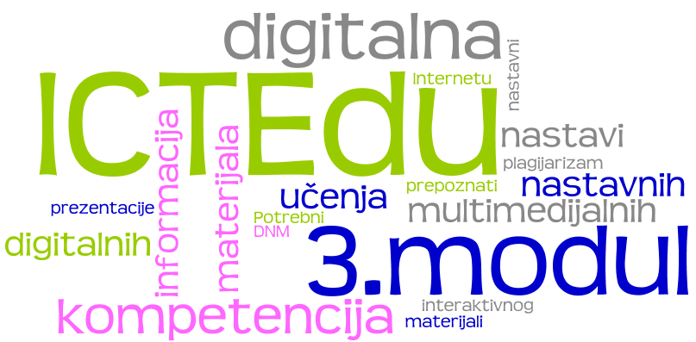
ivica.buble@skole.hr,
095/9002774

Ove školske godine provodi se edukacija za Modul 3 projekta ICT-Edu, II. dio (CARNet, MZOŠ i AZOO). Prisustvovanje radionici moguće je bez obzira jesu li odrađeni prethodni moduli.
Radionica se održava u vašoj ško1i 16.11.2013. i 23.11.2013. od 9,00 do 13.00 sati.
Sudionici se trebaju prijaviti u bazu Ettaedu www.ettaedu.eu kako bi dobili potvrdu o stručnom usavršavanju. Ukoliko sudionici radionice imaju bilo kakvih problema s prijavom u aplikaciju Ettaedu, mogu se obratiti na e-mail: fhvizdalek@azoo.hr ili telefon: 01/2785 095.
Kako je u aplikaciji moguć veći broj objavljenih stručnih skupova, sudionici trebaju pratiti ime voditelja radionice (Ivica Buble) i mjesec u kojem sudjeluju na radionici (11./2013.) . Prijavljujete se za skup kraj kojeg je datum 30.11.2013. (iako se održava ranije).
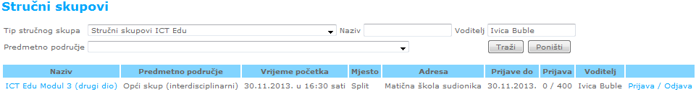

Tema | Vrijeme (min)
Multimedijalni interaktivni plakati - Glogster | 60
Digitalni stripovi - Pixton | 45
Stanka | 15
Online kvizovi znanja – Hot Potatoes | 45
Praktični rad | 45
Objava radova | 10
Upitnik i najava sljedećih modula | 10
215+15
Tehnički uvjeti:
- svi sudionici trebaju znati svoje korisničko ime i lozinku
- Za registraciju na programe koje ćemo obrađivati, svi sudionici trebaju poznavati podatke svoje e-mail adrese.
- Kako će sudionici tijekom radionice individualno izrađivati digitalne nastavne materijale s proizvoljnom temom iz svog predmetnog područja, svi sudionici prije radionice trebaju pripremiti materijale potrebne za izradu plakata, stripova, kvizova znanja (temu, slike, tekst, video, pitanja različitog tipa). Najmanje pet najuspješnijih radova poslat ćemo na objavu u repozitorij digitalnih nastavnih materijala na Portalu za škole.

Nakon radionice:
- Ako su odrađene sve dogovorene aktivnosti, svim sudionicima koji su se na vrijeme prijavili u aplikacuju Ettaedu, biti će izdana potvrda o stručnom usavršavanju (kroz aplikaciju Ettaedu).

Sve informacije o projektu: http://www.carnet.hr/ictedu, a informacije za ravnatelje: http://www.carnet.hr/ictedu/ravnatelji.

Postupak prijave sudionika:
- www.ettaedu.eu
- Kliknite na Prijava i upišite korisničko ime i lozinku
- Kliknite na Stručni skupovi ICT Edu
- U polje voditelj upišite ime i prezime voditelja (Ivica Buble) i kliknite na gumb Traži
- Pronađite stručni skup u mjesecu u kojem se održava radionica u vašoj školi
- Kliknite na poveznicu Prijava
- Potvrdite prijavu
- Odjavite se sa sustava www.ettaedu.eu

Zahvaljujem na suradnji.
S poštovanjem,
Ivica Buble

